В рамках проведения месячника оборонно – массовой и военно – патриотической работы,18-20 февраля 2019 года, накануне праздника всех мужчин в МДОУ «Детский сад № 35 «Улыбка» прошел занимательный праздник «А ну-ка, папы!».
Папы воспитанников групп «Смешарики», «Лучики» и «Пчелки» приняли участие в конкурсах различного характера: чистили картошку, состязались в ведении мяча, вместе с детьми прыгали, переносили детей на плечах, прыгали в мешках и т.д. Дети прочли стихи для пап и исполнили песню. В зале было шумно и весело. В заключение праздника команды получили грамоты и медали, а папы призы, сделанные руками детей.
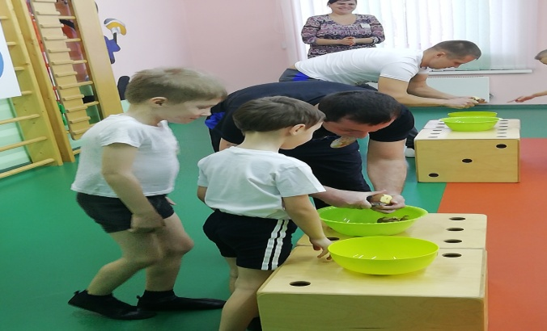
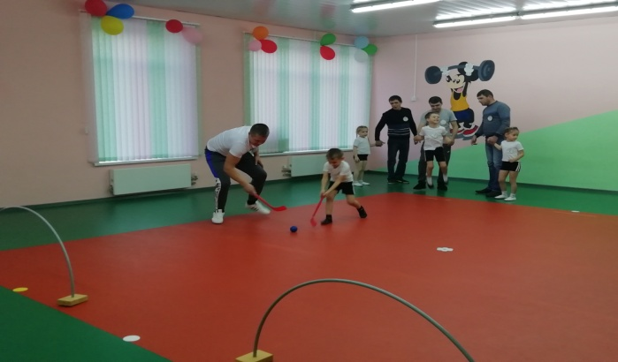
Папы разными бывают:
Тот молчит, а тот кричит,
Тот, бывает, напевает,
Тот у телека торчит,
Тот, бывает, обнимает
Теплотою сильных рук,
Тот, бывает, забывает,
Что он сыну лучший друг.
Папы разными бывают…
И, когда проходят дни,
Сыновья их вырастают
Точка в точку, как они.

